**30.03.2020 – математика**

**Реши ги задачите**

1. **Синоличка сака да наполни резервоар од 60 литри со вода. Таа има кофа од 8 литри. Колку кофи и се потребни за да го наполни резервоарот?**
2. **Матеа е висока 148 см. Нејзината омлена кукла е 10 пати помала од неа. Колку е висока куклата на Матеа ?**
3. **Чичко Миле од пазар купил 25 кг. јаболки. Продавачот на тезгата имал 6 пати повеќе јаболки.Колку кг. јаболки имало на тезгата?**

**Состави 3 текстуални задачи со множење и делење а при тоа да употребиш и мерни единици во задачите.**

**31.03.2020 –математика**

**Реши ги задачите од наставниот лист во тетратката.**

**01.04.2020 – математика**

**Кај дадените задачи прво направи проценка а потоа пресметај и провери си ја точноста на задачата**

1. **Подели па провери со множење**

625 : 5 =

231 : 3 =

2 000 : 8 =

1. **Помножи па провери со делење:**

215 ∙ 5 =

187 ∙ 4 =

399 ∙ 2 =

1. **Пресметај**

|  |  |
| --- | --- |
| Х ∙ 5=450  540 : Х=9 | 360 : Х = 6  Х : 7 = 177 |

**02.04.2020 – математика**

**Реши ги задачите од наставниот лист. Провери колку си добил а потоа пронајди ги грешките (доколку ги имаш) и поправи ги.**

**03.04.2020- математика**

**2Д И 3 Д ФОРМИ реши ги задачите :**

**1.Нацрај во тетратката 2д форми кои ги знаеш и одреди го бројот на страни и темиња .**

1. **Дадени се шест 3Д форми. Треба да ги именуваш точно.**

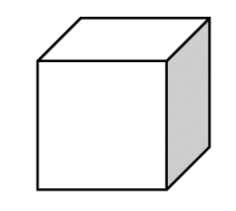 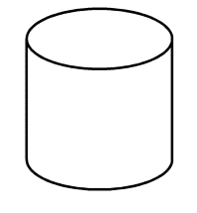 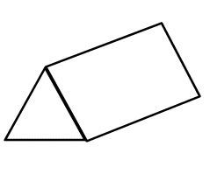**________________ __________________ ___________________**

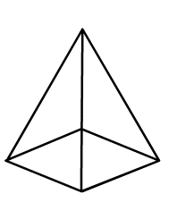 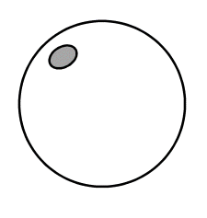 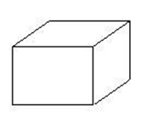

**________________ _____________ _____________**

**КОЦКА**

**ТОПКА**

**ЦИЛИНДАР**

**ПИРАМИДА**

**КВАДАР**

**ТРИАГОЛНА ПРИЗМА**

1. Во табелата запиши го бројот на ѕидови, рабови и темиња за секое геометриско тело.

|  |  |  |  |
| --- | --- | --- | --- |
| **ГЕОМЕТРИСКО ТЕЛО** | број на ѕидови | број на рабови | број на темиња |
| **КВАДАР** |  |  |  |
| **ТРИАГОЛНА ПРИЗМА** |  |  |  |
| **КОЦКА** |  |  |  |
| **ТОПКА** |  |  |  |